台本作成システムの構築案

2018/12/13

株式会社ブロッコリー　岡崎裕美子

１．目的

社内で台本原稿を作成する業務効率化のため、本システムの依頼を行う。

現在、社内での台本は内製ツール（VB）を使用しているが、以下の懸念があるため新規での開発を検討している。

◆懸念点

・内製ツールは仕様書が無くまたマニュアルが無いので、使用方法については過去に利用していた人に聞くしか方法が無い。

・社内の台本はゲームで使用するため、台本原稿にはキャラクター項目の他に、ボイスナンバーというゲーム内の章、キャラ別ルート、各キャラクター等のマスタ情報を紐付けたナンバリングを行っている。

市販の台本作成ツールには汎用的な用途の項目が無いため、当社の仕様に合ったツールが無い。

・台本は納品時は台本の文書全てを提出するのではなく、各キャラクターごとにソートしたものを納品する場合がある。現行の内製ツールではソートできる機能が無い為、エクセルで出力してから、不要な行を削除して納品している。

・キャラクター名、台本タイトル等はマスタ管理されているがマスタ情報のキーとなるナンバリングが無い為、マスタ情報の並びが見辛くなっている

・内製ツールは元となる文書ファイル（Word、テキスト）を取り込む仕様になっているが、Wordの場合バージョンが変わると取り込めないエラーがでるため、ソフトウェアのバージョンが変わると使えなくなる可能性がある。

・内製ツールはマスタ情報をSQL Serverを利用してDBを管理している部分がある。SQL Server自体が社内の基幹システムで使用しているため、相乗りしてDBを構築している状態となっている。基幹システムで何かしらのトラブルがあった場合、本ツールも使用できなくなることが懸念。

２．システム概要

現行のシステム概要について記載。

新台本作成ツールも現行システムの構成を参考にする。

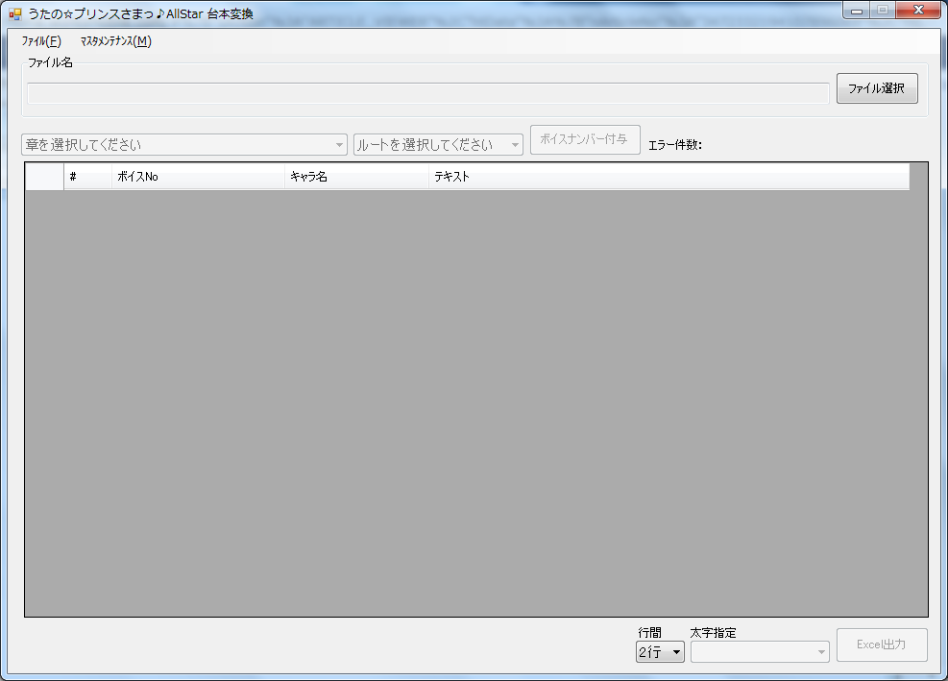

|  |  |
| --- | --- |
| プログラム | Visual Basic |
| インプットファイル | Microsoft Word |
| アウトプットファイル | Microsoft Excel |
| DB | SQL Server |

３．各機能の説明

3-1.ファイルの取込

　　元となる文書のデータを取り込む。「ファイル選択」ボタンをクリックすると、

　　ローカルフォルダが参照されるので、対象となるWordファイルを選択。



取り込んだ状態は以下のようになる。変換ツールの画面に取り込んだテキスト内容が表示される。

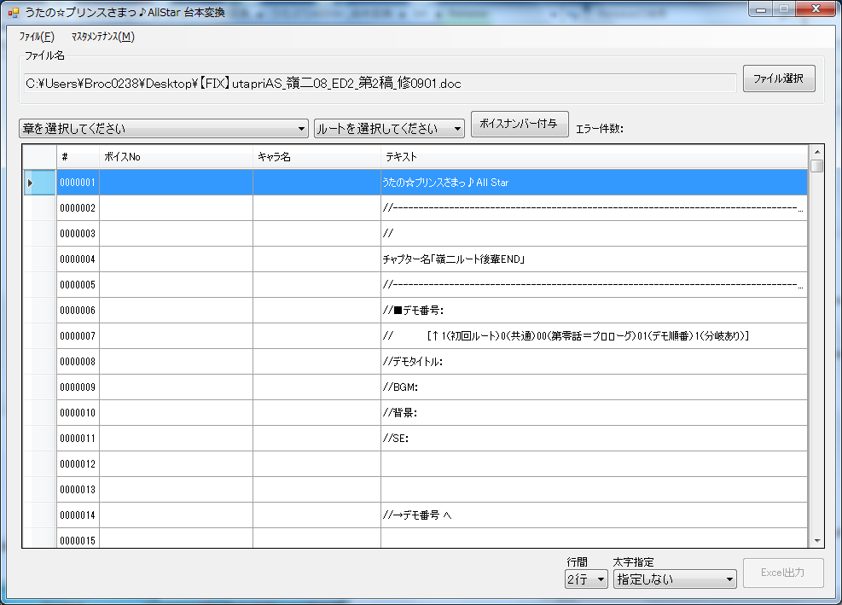

各項目は元のワード内容と対応した内容で表示される。

|  |  |
| --- | --- |
| ＃ | 行ナンバーが表示される。 |
| ボイスNo | 当社で使用するキャラクター、シーン、などを各番号で表すための番号 |
| キャラ名 | 台本ファイルに記載されているキャラクター名が表示される。  台本ファイルの【○○】と記載されている文言をキャラ名と判別して該当列に表示 |
| テキスト | 各行に記載されている文書を行ごとに表示 |

※実際の台本ファイルの内容

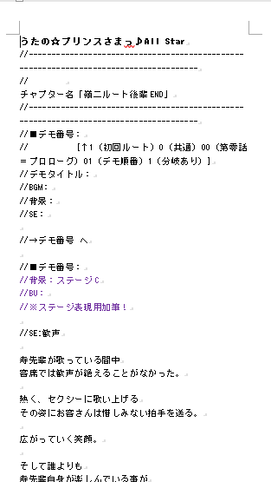

3-2.ボイスナンバーの付与

台本内では、各キャラクター、シーンごとに通し番号をつけておりボイスナンバーと呼んでいる。

これらは事前に本ツールに登録済みのマスタを使用して作成している。

ボイスナンバー付与をする場合は、

　・章マスタ

　　「章を選択してください」のフォームから選択

　・ルートマスタ

　　「ルートを選択してください」のフォームから選択

　・キャラマスタ

　　「キャラ名」入っている名称をあらかじめマスタ登録しておき、キャラ名に紐づく

　　文字列を作成しておく。キャラ名から自動的にマスタから情報を参照するので

　　フォーム等はなし。

上記3つのマスタにあらかじめ登録されている文字列を組み合わせて発行される。

章マスタ、ルートマスタ、を選択後「ボイスナンバー付与」をクリックすると以下の画面のように「ボイスNo」の列にボイスナンバーの文字列が発行される。

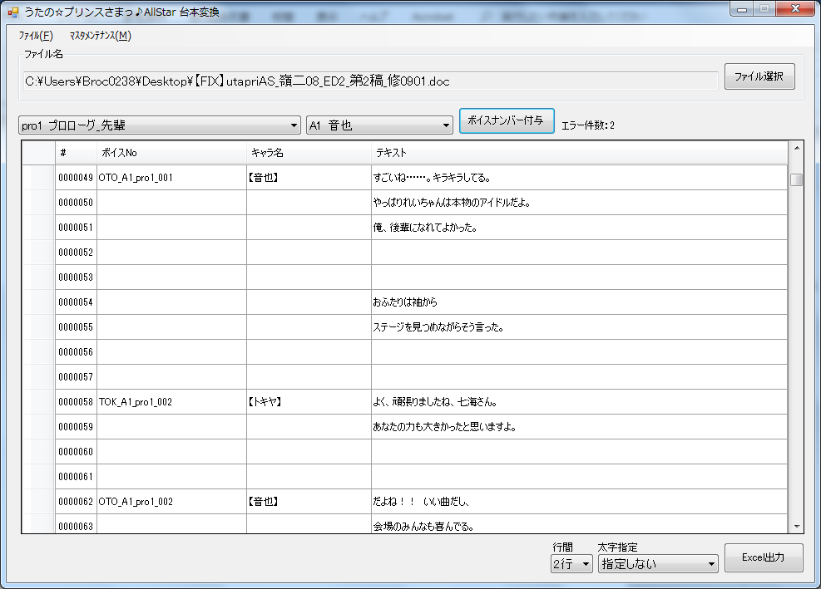

3-3.ボイスナンバーの詳細

ボイスナンバーは以下の構成で作成されている。

※例　台本のボイスナンバー「OTO_A1_pro1_001」について説明

OTO_A1_pro1_001

④

③

②

①

|  |  |  |
| --- | --- | --- |
| 番号 | マスタ | 説明 |
| ① | キャラクタマスタ | 台本上でキャラクター名称として記載されている【○○】に該当するキャラ名称をマスタ変換して出力している。 |
| ② | ルートマスタ | 「ルートを選択してください」で登録した各ルート名に紐づく内容をルートマスタから参照している。  今回の場合はルートに「A1 音也」と登録したので、ボイスナンバーには全てA1の文字列が付与される。 |
| ③ | 章マスタ | 「章を選択してください」で登録した各章名称に紐づく内容を章マスタから参照している。  今回の場合は章に「pro1 プロローグ先輩」と登録したので、ボイスナンバーには全てpro1の文字列が付与される。 |
| ④ | 自動採番 | ①～③の法則でボイスナンバーを割り当てた後、同キャラのボイスナンバーは同じ内容になる場合がある。同キャラの台詞については、自動で番号を001 から順に割り当てる。 |

3-4.台本ファイルの出力

ボイスナンバーの付与が完了した後、台本形式のフォーマットに変換されたファイルを出力することができる。

画面下の「Excel出力」ボタンをクリックするとエクセルファイルで出力される。



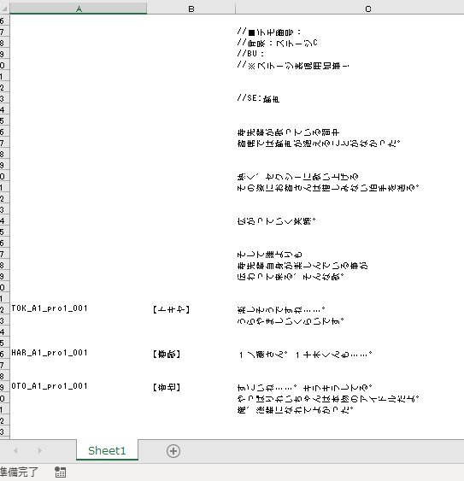

エクセルに出力されると台本形式のフォーマットの状態になる。

A列：ボイスナンバー

B列：キャラ名

C列：テキスト

の状態で出力される。

４．マスタ情報

本システムで使用しているマスタについて説明する。

マスタは3種類で構成されており、主にボイスナンバーを付与するのに使用される。

・キャラクタマスタ

・章マスタ

・ルートマスタ

上記のマスタは社内の基幹システム上のSQLサーバーに相乗りした形で構築されている。

マスタは画面上部のメニュー「マスタメンテナンス」からそれぞれ登録、追加、削除が可能。

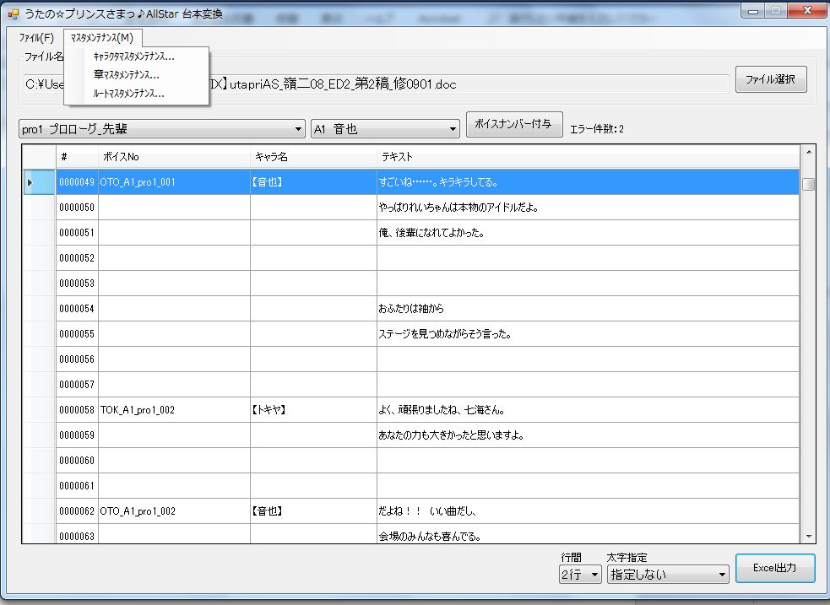

4-1.キャラクタマスタ

主にキャラクター名称を略した文字列に変換する為のマスタ情報を持っている。

画面上でのマスタ情報は「マスタメンテナンス」画面から参照可能。

メンテナンス画面では、マスタの登録、変更、削除が可能。

マスタ項目は以下で構成されている。

※マスタに登録がない情報が台本に入っている場合は該当するボイスナンバーに「ｴﾗｰ!!!」と表示される。

|  |  |
| --- | --- |
| 項目名 | 内容 |
| キャラクタ略名 | ワード文書でキャラ名として記載されている【○○】を指している |
| 正式キャラ名 | キャラクタの正式名称を記載。  ボイスナンバーには使用されていない。 |
| セリフキャラ名 | ボイスナンバーに記載する文字列。半角英数字を指定。  キャラクタ略名をキーとして、参照されたセリフキャラ名を表示させている。 |

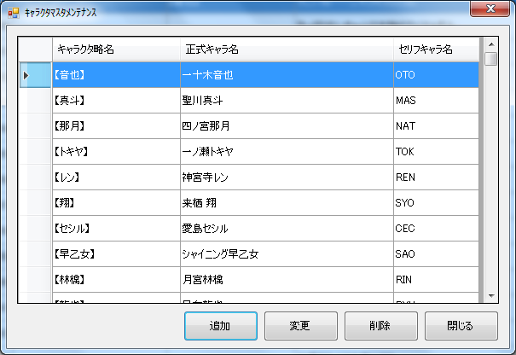

4-2.章マスタ

主に台本の元となる文章がどの章であるか判別する為に使用している。特定の章に該当する名称を短い文字列に変換するためのマスタ情報を持っている。

画面上でのマスタ情報は「マスタメンテナンス」画面から参照可能。

メンテナンス画面では、マスタの登録、変更、削除が可能。

マスタ項目は以下で構成されている。

※マスタに登録がない情報が台本に入っている場合は該当するボイスナンバーに「ｴﾗｰ!!!」と表示される。

|  |  |
| --- | --- |
| 項目名 | 内容 |
| 章名 | 台本に記載されている章の名称を記載 |
| 記号 | ボイスナンバーに記載する文字列。半角英数字を指定。  「章を選択してください」のフォームから選択された章名をキーとして、参照された文字列を表示させている。 |

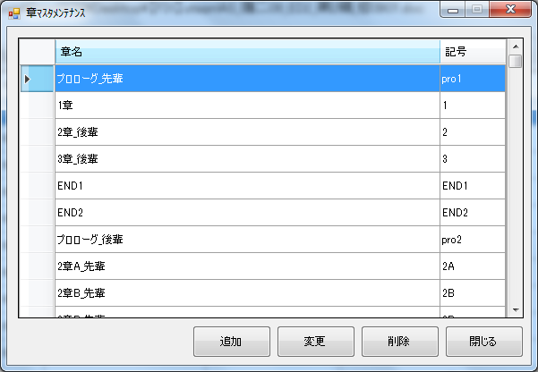

4-3.ルートマスタ

ゲームの台本ではいくつかのルートごとに台本文章を作成しているため、どのルートに該当する台詞であるか判別するために使用している。特定のルートに該当する名称を短い文字列に変換するためのマスタ情報を持っている。

画面上でのマスタ情報は「マスタメンテナンス」画面から参照可能。

メンテナンス画面では、マスタの登録、変更、削除が可能。

マスタ項目は以下で構成されている。

※マスタに登録がない情報が台本に入っている場合は該当するボイスナンバーに「ｴﾗｰ!!!」と表示される。

|  |  |
| --- | --- |
| 項目名 | 内容 |
| ルート名 | 台本に記載されているルートの名称を記載 |
| 記号 | ボイスナンバーに記載する文字列。半角英数字を指定。  「ルートを選択してください」のフォームから選択されたルート名をキーとして、参照された文字列を表示させている。 |

